Elektrotechnik Spannungserzeugung
- Vervollständigen Sie die Zeichnung mit Hilfe ihres Fachkundebuches.
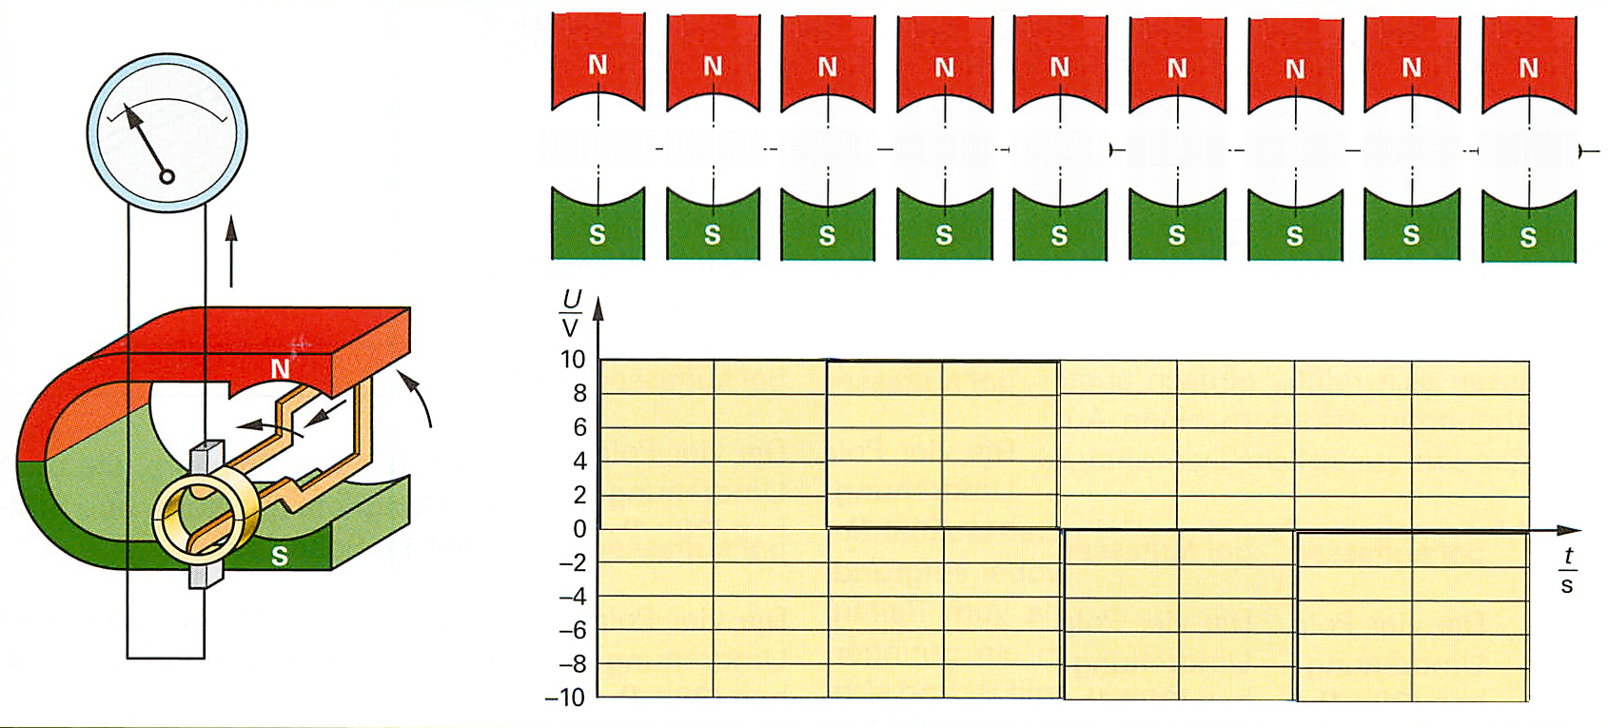
- Von welchen drei Faktoren ist die Größe der Spannung abhängig?
  - __Geschwindigkeit___________________________________
  - __Windungszahl____________________________________
  - __Magnetfeldstärke_____________________________________
- Vervollständigen Sie die Zeichnung
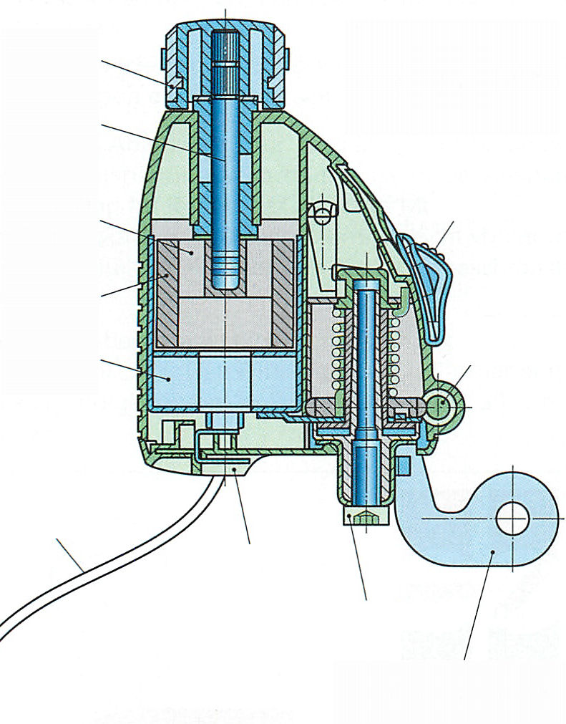
4. Wann dreht der Seitendynamo schneller? Bei kleinen Laufrädern (20“) oder bei großen Laufrädern (28“) ? ___beide gleich schnell _______________________________________________
- Was dreht sich beim Seitendynamo? Der Magnet oder die Spule?
__Der Magnet______________

- Was steht beim Nabendynamo still? Der Magnet oder die Spule?
__Die Spule___________________
- Wann dreht das Nabendynamo schneller? Bei kleinen Laufrädern (20“) oder bei großen Laufrädern (28“), wenn die Fahrräder gleich schnell fahren?
__Bei kleinen Laufrädern________________

